Сценарий эколого-краеведческого фестиваля «Воспетый в песнях и стихах»
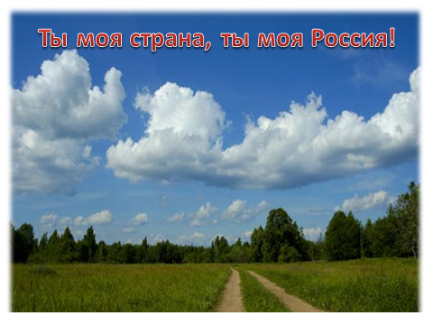 Дата проведения:05.10.13г.
Авторы: Белова Е.А.,зам.директора по ВР, Веселова Г.И.,учитель музыки.
(музыкальный фон)
Стихотворение читает Бойцова Дарья на фоне презентации.
(автор: Надежда Егорова «На широких просторах»)

На широких российских просторах
Много есть небольших городов.
Но Торопец - особенный город,
Его летопись-голос веков.

Голос древних тяжелых орудий.
Звон и пение колоколов
В душах самое светлое будят
И на подвиг зовут земляков.
Вознеся перед Богом молитву,
За свободу земли дорогой
На кровавую, грозную битву
Вел дружину Мстислав Удалой.

Эти земли отстаивал Невский,
Не давая в обиду врагам.
Для венчанья с любимой невестой
Он избрал наш торопецкий храм.

И хлебнули же предки здесь лиха
В наводненьях, пожарах, боях!
Крепость духа обрел у них Тихон-
Православной Руси Патриарх.

Все историей будут гордиться-
Те, от Бога кому повезло
В этом городе чудном родиться;
Те, кого к нам судьбой занесло.

Все, кто здесь оказались впервые,
Молча внемлют моей похвале.
Прикоснитесь к истокам России
На Торопецкой древней земле.
(звучит мелодия песни «Дом»
поют:
Леонова Юлия
Леонтьева Анастасия
Иванова Екатерина)
1.Ты моя страна, ты моя Россия
Из покон веков ты хлеба растила
Из покон веков красоту и силу
И богатырей миру приносила.

Припев:
Дом, где любовь и красота
Дом, отчий дом тебя зовёт
Дом, где у тихого ручья
Водят ромашки хоровод.
2.Посмотри вокруг. Вот она держава
Не убудет в ней молодость и слава
Не убудет в ней и любовь и вера
Посреди степей тройка мчится смело.
Припев:
3.Ты моя страна, ты Россия наша
Хлеба напекут Марьюшки и Маши
Хлеба напекут, солнце улыбнется
Песня в вышину соколом завьется.
Припев:
(Все говорят: Мы-Россияне! Пусть во всех краях
И странах всех, где быть придется нашим,
Коль спросит кто, то с гордостью в глазах
«Мы – Торопчане!»- о себе мы скажем.
На фоне музыки уходят.(Песню исполняют на фоне презентации)

